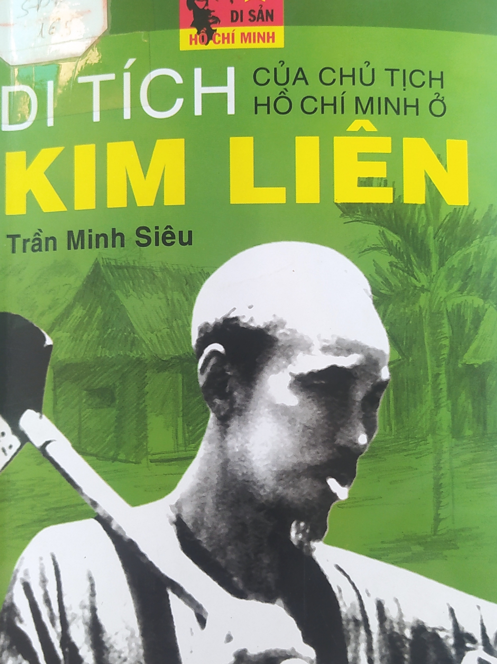
Kính thưa các thầy cô giáo!
Trong buổi giới thiệu sách hôm nay, thư viện nhà trường xin giới thiệu với các thầy cô giáo cuốn sách “Khu di tích của Chủ tịch Hồ CHí Minh ở Kim Liên”.Tác giả: Trần Minh Siêu , nhà xuất bản Nghệ An ấn hành năm 2007 với 63 trang và khổ sách là 20 cm.
Nghệ An - mảnh đất “địa linh nhân kiệt”, nơi sinh ra rất nhiều bậc kì tài trong lịch sử. Du lịch Nghệ An thường được nhắc đến nhiều với các địa danh, danh lam thắng cảnh như: Cửa Lò, thác Khe Kèm, Vườn Quốc gia Pù Mát, Thác Sao Va, Đảo chè Thanh Chương, … nhưng có lẽ nổi bật nhất là làng Sen - quê hương của Chủ tịch Hồ Chí Minh – vị lãnh tụ vĩ đại của dân tộc Việt Nam.
Khu di tích Kim Liên được thành lập từ năm 1956, với diện tích 205ha, nằm trên địa bàn xã Kim Liên, huyện Nam Đàn, tỉnh Nghệ An. Đây là một trong những di tích quốc gia đặc biệt tại Việt Nam về Chủ tịch Hồ Chí Minh, góp phần làm phong phú kho tàng di sản Việt Nam. Khu di tích Kim Liên là nơi lưu giữ nhiều tài liệu, hiện vật, không gian văn hóa - lịch sử về thời niên thiếu của Chủ tịch Hồ Chí Minh và hai lần Bác về thăm quê. Các di tích đã được bảo tồn và tôn tạo tại Khu di tích Kim Liên gồm hai cụm di tích chính và hàng chục di tích thành phần.
Cụm di tích Làng Sen - quê nội Chủ tịch Hồ Chí Minh - gồm nhà cụ Phó Bảng Nguyễn Sinh Sắc, nhà cụ Nguyễn Sinh Nhậm, nhà thờ họ Nguyễn Sinh, nhà cụ cử nhân Vương Thúc Quý, Lò rèn cố Điền, Giếng Cốc, Núi Chung, Sân vận động Làng Sen.
Cụm di tích Hoàng Trù - quê ngoại Chủ tịch Hồ Chí Minh - gồm nhà của gia đình Chủ tịch Hồ Chí Minh, nhà cụ Hoàng Xuân Đường (ông ngoại Bác Hồ), nhà thờ chi họ Hoàng Xuân...
Ngoài hai cụm di tích chính trên, Khu di tích quốc gia đặc biệt Hồ Chí Minh còn có di tích mộ bà Hoàng Thị Loan - Thân mẫu Chủ tịch Hồ Chí Minh.
Di tích nơi Chủ tịch Hồ Chí Minh ra đời ở làng Hoàng Trù, xã chung cự nay thuộc xã Kim Liên, huyện Nam Đàn, tỉnh Nghệ An
Vì nước mất, nhà tan, nhân dân lầm than đói rét, Bác phải tạm biệt quê hương đi tìm đường cứu nước, giải phóng dân tộc.
Tuổi thơ của Bác đã được ghi lại qua các di tich lưu niệm tại Kim Liên, quê hương thân yêu của Người
Cuốn sách có trong tủ sách Đạo đức của thư viện nhà trường –SĐKCB:164-176. Vậy kính mời các thầy cô đến thư viện nhà trường đọc sách.
Xin trân trọng cảm ơn!

